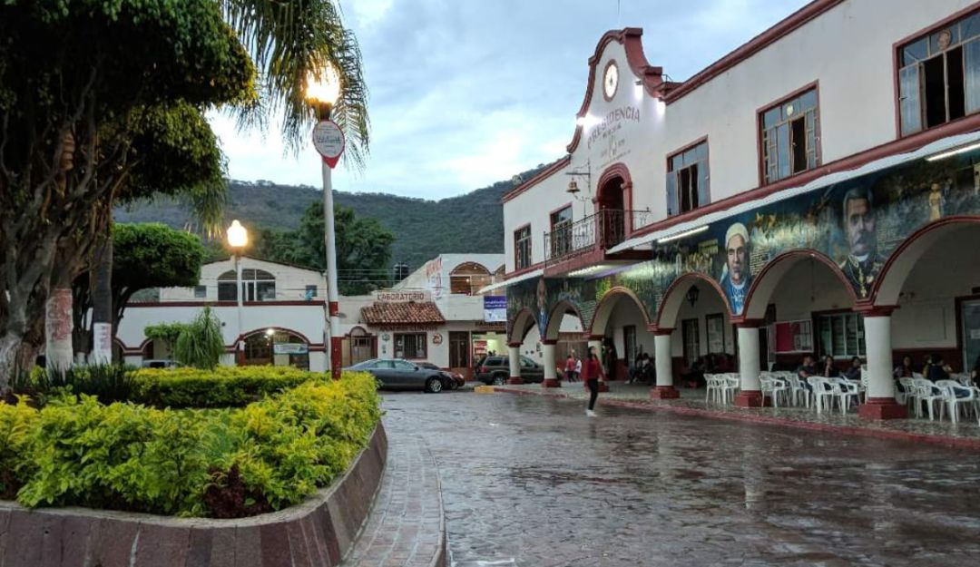
15 octubre 2020

INFORME DE RESULTADOS SEMESTRAL
ENERO – JULIO 2020

Comisión edilicia de Gobernación y Puntos Constitucionales

Índice.

Índice. 2
Introducción. 3
El Covid-19 en el contexto de las actividades edilicias. 4
Integrantes de la Comisión Edilicia. 7
Resultados. 8
Referencias. 11

Introducción.

El presente documento tiene como propósito informar a la población del municipio de Ixtlahuacán de los Membrillos, Jalisco, México, las actividades principales realizadas por la Comisión Edilicia de Gobernación y Puntos Constitucionales de este Ayuntamiento en el primer semestre del año 2020, esto es, los meses de:
- Enero
- Febrero
- Marzo
- Abril
- Mayo
- Junio
- Julio

La Comisión Edilicia de Gobernación y Puntos Constitucionales es Presidida por el Presidente Municipal, Eduardo Cervantes Aguilar.

El Covid-19 en el contexto de las actividades edilicias.

La Covid-19 es la enfermedad infecciosa causada por el coronavirus que se ha descubierto recientemente y que ha sido declarada pandemia porque afecta muchos países en todo el mundo. (OMS, 2020)

La enfermedad del Covid-19 es de tipo respiratoria que se manifiesta a través de fiebre, tos seca y cansancio, y en algunos casos con dolores, molestias, congestión nasal, dolor de cabeza, conjuntivitis, dolor de garganta, diarrea, pérdida del gusto o el olfato y erupciones cutáneas o cambios de color en los dedos o manos de los pies. (OMS, 2020)

La enfermedad del Covid -19 es altamente contagiosa, se propaga a través del contacto que se tiene con otra persona infectada por el virus. Su propagación es de persona a persona, “a través de gotículas que salen despedidas de la nariz o la boca de una persona infectada al toser, estornudar o hablar. Estas gotículas son relativamente pesadas, no llegan muy lejos y caen rápidamente al suelo. Una persona puede contraer la COVID-19 si inhala las gotículas procedentes de una persona infectada por el virus.” Además las gotículas “pueden caer sobre los objetos y superficies que rodean a la persona, como mesas, pomos y barandillas, de modo que otras personas pueden infectarse si tocan esos objetos o superficies y luego se tocan sus ojos, la nariz o la boca” (OMS, 2020)

La recomendación fundamental de la OMS (2020) ante el contacto estrecho con alguien que tiene Covid-19 es el aislamiento voluntario en casa, por una cuarentena de 14 días. El asilamiento implica no ir al trabajo, escuela o lugares públicas, se insiste, es quedarse en casa.

Las medidas recomendadas para protegerse y prevenir el Covid-19 son: lavarse las manos con agua y jabón, mantener una distancia mínima de un metro con los demás, evitar ir a lugares concurridos, evitar tocarse los ojos, la nariz y la boca, cubrirse con un pañuelo al toser o estornudar, permanecer en casa y asilarse si presenta síntomas, llamar por teléfono con antelación para recibir atención médica en caso de fiebre, tos y dificultad para respirar, y mantearse informado sobre las novedades del Covid19 de fuentes confiables. (OMS, 2020)

La enfermedad del COVID-19 ha causado una gran alarma entre las personas por que al día de hoy ningún medicamento ha demostrado prevenir o curar esta enfermedad.

En México, según el micro-sitio del gobierno federal https://coronavirus.gob.mx/datos/ con corte al 01 de octubre del 2020 (Epidemiología, 2020), se estima lo siguiente:

- 748, 315 setenta y ocho mil trescientas quince personas han sido contagiadas del Covid-19 (positivas)
- 78,078 setenta y ocho mil setenta y ocho personas han fallecido con motivo del Covid-19
- 537, 475 quinientas treinta y siete mil cuatrocientas setenta y cinco personas se han recuperado del Covid-19.

En el mundo, por su parte, la información actualizada al día de hoy (Hopkins, 2020) es la siguiente:

- 34´429,410 treinta y cuatro millones, cuatrocientos veintinueve mil, cuatrocientas diez personas han sido contagiadas del Covid-19 (positivas)
- 1´025,075 un millón veinticinco mil setenta y cinco personas han fallecido con motivo del Covid-19

En ese contexto, a partir del mes de marzo del año 2020, en el Ayuntamiento de Ixtlahuacán de los Membrillos, Jalisco, se han tomado medidas en torno al aislamiento forzoso y responsable de aquellas actividades que así lo permitieran, entre ellas las edilicias, por esta razón no se sesionó en diversos meses que corresponden al presente informe, y en consecuencia, no se informa al respecto de dichos periodos.

Es importante mencionar que este informe por cuestiones inherentes al Covid-19 no se han presentado a la Comisión Edilicia para conocimiento, sin embargo, en un ejercicio de rendición de cuentas se elabora y publica.

Integrantes de la Comisión Edilicia.
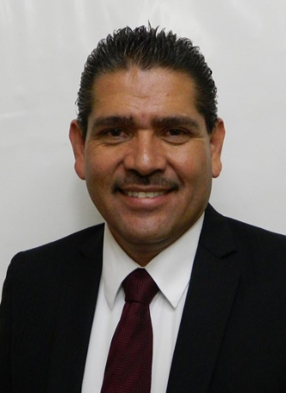
Dr. Eduardo Cervantes Aguilar.
Presidente de la Comisión Edilicia

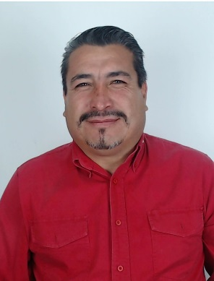

José Juan Vázquez Franco.
Vocal en la Comisión Edilicia.

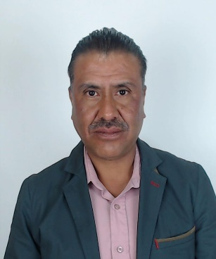
José Mateo Ramírez Neri.
Vocal en la Comisión Edilicia.

Resultados.
En el primer semestre del año, la Comisión Edilicia de Gobernación y Puntos Constitucionales del Ayuntamiento de Ixtlahuacán de los Membrillos, las actividades principales han sido las siguientes:

- Sesiones de la comisión edilicia.
- Discusión y análisis de asuntos inherentes a la comisión edilicia.
- Análisis de asuntos competencia de la comisión edilicia.

A continuación se detallan los asuntos más relevantes por la Comisión Edilicia de Gobernación y Puntos Constitucionales del Ayuntamiento de Ixtlahuacán de los Membrillos:

1. Revisión y análisis de Acuerdo para que se expida el dictamen correspondiente por la Dirección de Gobernación y Puntos Constitucionales del Ayuntamiento de Ixtlahuacán de los Membrillos.

En sesión de la Comisión, se presentó un acuerdo que tiene por objeto dar cuenta a la comisión con el acuerdo legislativo AL-870/LXII/19 para que se expida el dictamen correspondiente, turnándose al pleno del Ayuntamiento para su acuerdo. mismo que se hizo en los siguientes términos:

EL PRESIDENTE DE LA COMISION EDUARDO CERVANTES AGUILAR, para el desarrollo de este cuarto punto del orden del día dice: «Este punto es para hacer de su conocimiento el acuerdo legislativo que remite el Congreso del Estado donde solicita a los municipios que si hay la posibilidad de otorgar un camión recolector de basura para el municipio de Acatic, Jalisco y están solicitando también unas quijadas de la vida para que en caso de algún accidente tengan manera de hacerle frente a la situación, por lo que en este momento yo les informo a ustedes salvo su mejor opinión que el municipio no cuenta con los recursos suficientes para apoyar a otros municipios en esa materia. En otras, ya sea culturales o deportivas a lo mejor sí apoyamos. Por lo que no sé si tenga algún comentario al respecto... si no es así que se emita el dictamen en ese sentido no ha lugar, para que se turne al pleno y se tome el acuerdo correspondiente.

Referencias.
Fuente de información:
La información de la Comisión Edilicia, podrá consultarla en las siguientes ligas electrónicas:
https://cimtra.imembrillos.gob.mx/38-2/
Bibliografía
Epidemiología, D. G. (01 de Octubre de 2020). Covid-19 México. Obtenido de https://coronavirus.gob.mx/datos/
Hopkins, C. J. (01 de Octubre de 2020). COVID-19. Obtenido de https://coronavirus.jhu.edu/map.html
OMS. (2020). Preguntas y respuestas sobre la enfermedad por coronavirus (COVID-19). OMS. Obtenido de https://www.who.int/es/emergencies/diseases/novel-coronavirus-2019/advice-for-public/q-a-coronaviruses

Ayuntamiento de Ixtlahuacán de los Membrillos, Jalisco.

